LÍNEAS ARGUMENTATIVAS.

MODIFICACIÓN DEL ACTO IMPUGNADO, EL SOBRESEIMIENTO DEL RECURSO POR. En los casos en que el Sujeto Obligado modifica o revoca dejando al acto combatido sin efectos o materia, es decir, se emite una respuesta diversa o agrega información a la inicialmente presentada, y en ésta se subsanan las deficiencias que se hubieran tenido, en consecuencia queda satisfecho de modo exhaustivo el derecho promovido por el particular.

ÍNDICE.

A N T E C E D E N T E S 3
C O N S I D E R A N D O 6
PRIMERO. De la competencia 6
SEGUNDO. De la oportunidad y procedibilidad. 6
TERCERO. De las causales del sobreseimiento. 9
QUINTO. Vista a los órganos de control interno 22
R E S O L U T I V O S 25

Resolución del Pleno del Instituto de Transparencia, Acceso a la Información Pública y Protección de Datos Personales del Estado de México y Municipios, con domicilio en Metepec, Estado de México; de fecha diecinueve (19) de septiembre de dos mil diecinueve.
VISTO el expediente electrónico formado con motivo del recurso de revisión 05968/INFOEM/IP/RR/2019, promovido por ----------------------- en lo sucesivo la RECURRENTE, en contra de la falta de respuesta del Ayuntamiento de Coacalco de Berriozábal, en lo sucesivo el SUJETO OBLIGADO, se procede a dictar la presente resolución, con base en los siguientes:

A N T E C E D E N T E S

- El día diez (10) de junio de dos mil diecinueve se presentó ante el SUJETO OBLIGADO vía Sistema de Acceso a la Información Mexiquense SAIMEX, la solicitud de información pública registrada con el número 00196/COACALCO/IP/2019, mediante la cual se solicitó:

“SOLICITO LA BALANZA DE COMPROBACIÓN DETALLADA AL 31 DE MAYO DEL AÑO 2019.” (Sic)

- Se señaló como modalidad de entrega de la información, vía SAIMEX.

- El SUJETO OBLIGADO fue omiso en omitir su respectiva respuesta a la solicitud de información presentada por el particular.

- El día dos (02) de julio de dos mil diecinueve, estando en tiempo y forma la particular, interpuso el recurso de revisión en contra de la falta de respuesta, señalando como:

- Acto impugnado: “No me entregaron la información solicitada.” (Sic)

- Razones o Motivos de inconformidad: “No me entregaron la información solicitada.” (Sic)

- Se registró el recurso de revisión bajo el número de expediente al rubro indicado, asimismo con fundamento en lo dispuesto por el artículo 185 fracción I de la Ley de Transparencia y Acceso a la Información Pública del Estado de México y Municipios se turnó al Comisionado José Guadalupe Luna Hernández con el objeto de su análisis.

- El Comisionado Ponente con fundamento en lo dispuesto por el artículo 185 fracción II de la Ley de la materia, a través del acuerdo de admisión de ocho (08) de julio de dos mil diecinueve, puso a disposición de las partes el expediente electrónico vía Sistema de Acceso a la Información Mexiquense SAIMEX a efecto de que en un plazo máximo de siete días manifestaran lo que a derecho convinieran, ofrecieran pruebas y alegatos según correspondiese al caso concreto, de ésta forma para que el SUJETO OBLIGADO presentara el Informe Justificado procedente.

- En fecha dieciocho (18) de julio de la presente anualidad, el SUJETO OBLIGADO presentó su respectivo informe justificado, mismo que fue del conocimiento del particular en fecha dos (02) de agosto de la presente anualidad, a través del cual se remitió la Balanza de comprobación detallada al 31 mayo de 2019, información que se integra de trecientas ochenta y cinco hojas.

- El Comisionado Ponente decretó el cierre de instrucción mediante acuerdo de fecha trece (13) de agosto del año dos mil diecinueve, por lo que ordenó turnar el expediente a resolución, misma que ahora se pronuncia.

- El día diecisiete (17) de septiembre de dos mil diecinueve y con fundamento en el artículo 181 tercer párrafo de la Ley de Transparencia y Acceso a la Información Pública del Estado de México y Municipios, se notificó que el plazo de 30 días para resolver el recurso de revisión, serían ampliado por un periodo de 15 días hábiles adicionales, debido a la naturaleza, complejidad del asunto y para un mejor estudio.

C O N S I D E R A N D O

PRIMERO. De la competencia

- Este Instituto de Transparencia, Acceso a la Información Pública y Protección de Datos Personales del Estado de México y Municipios, es competente para conocer y resolver del presente recurso de conformidad con el artículo: 6, apartado A, fracción IV de la Constitución Política de los Estados Unidos Mexicanos; 5, párrafos vigésimo segundo, vigésimo tercero y vigésimo cuarto fracciones IV y V de la Constitución Política del Estado Libre y Soberano de México; artículos 1, 2 fracción II, 13, 29, 36 fracciones I y II, 176, 178, 179, 181 párrafo tercero y 185 de la Ley de Transparencia y Acceso a la Información Pública del Estado de México y Municipios; y 10, 7, 9 fracciones I y XXIV, y 11 del Reglamento Interior del Instituto de Transparencia, Acceso a la Información Pública y Protección de Datos Personales del Estado de México y Municipios.

SEGUNDO. De la oportunidad y procedibilidad.

- Es de precisar, que la Ley de Transparencia y Acceso a la Información Pública del Estado de México y Municipios, en sus artículos 166 y 178 describen la procedencia del recurso de revisión, asimismo señala que el plazo del SUJETO OBLIGADO para entregar la respuesta a una solicitud de información pública, es de quince días hábiles posteriores a la presentación de ésta; por lo que, transcurrido este término, cuando no entregue la respuesta a la solicitud dentro del plazo previsto en la Ley, la solicitud se entenderá negada y el solicitante podrá interponer el recurso de revisión previsto en el ordenamiento en cita.

- Por ende, se constituye la figura jurídica de la negativa ficta, cuya esencia es atribuir un efecto negativo al silencio de la autoridad administrativa frente a las instancias y solicitudes que hagan los particulares, lo cual encuentra sustento en lo que establece el artículo 178 segundo párrafo de Ley de Transparencia y Acceso a la Información Pública del Estado de México y Municipios, que dispone; ante la falta de respuesta dentro de los plazos establecidos en esta Ley, a una solicitud de acceso a la información pública, el recurso podrá ser interpuesto en cualquier momento.

- Por lo que, tratándose de la negativa ficta no existe plazo para la interposición del recurso de revisión por tratarse de una afectación continua al Derecho de Acceso a la Información Pública, sirviendo de apoyo a lo anterior lo que dispone el Criterio de Interpretación en el orden administrativo número 001-15, emitido por el Pleno del Instituto de Transparencia y Acceso a la Información Pública del Estado de México y Municipios, en la Sexta Sesión Ordinaria, y publicada en el Periódico Oficial “Gaceta del Gobierno” el veintitrés de abril de dos mil quince, relativo a la interposición del recurso de revisión en cualquier tiempo cuando exista negativa ficta, que señala:

“Criterio 0001-15
NEGATIVA FICTA. PLAZO PARA INTERPONER EL RECURSO DE REVISIÓN TRATÁNDOSE DE. El artículo 48, párrafo tercero de la Ley de Transparencia y Acceso a la Información Pública del Estado de México y Municipios establece que, cuando no se entregue la respuesta a la solicitud dentro del plazo de 15 días establecidos en el artículo 46 de la Ley de la materia, se entenderá por negada la solicitud y podrá interponerse el recurso correspondiente. Por su parte, el artículo 72 del mismo ordenamiento legal establece el plazo de 15 días para interponer el recurso de revisión a partir del día siguiente al que tuvo conocimiento de la respuesta recaída a su solicitud, sin que se establezca excepción alguna tratándose de una falta de respuesta del sujeto obligado. Así, entonces, resulta evidente que, al no emitirse respuesta dentro del plazo establecido, se genera la ficción legal de una respuesta en sentido negativo; en el entendido de que el plazo para impugnar esa negativa podrá ser en cualquier tiempo y hasta en tanto no se dicte resolución expresa; es decir, mientras no haya respuesta por parte del Sujeto Obligado, momento a partir del cual deberá computarse el plazo previsto en el artículo 72 de la citada Ley.”

- Por consiguiente, tratándose de negativa ficta no existe plazo para la interposición del recurso de revisión por tratarse de una afectación continua al Derecho de Acceso a la Información Pública.

- Lo anterior, se explica porque la ausencia de una respuesta en la solicitud constituye un acto que vulnera el derecho de manera continua y actualizable cada día, en tanto no se emita la respuesta a la que esté impuesto el SUJETO OBLIGADO.

TERCERO. De las causales del sobreseimiento.

- De lo inicialmente solicitado por el particular quien tiene el interés de conocer la balanza de comprobación detallada al 31 de mayo del año 2019, para lo cual el SUJETO OBLIGADO fue omiso en proporcionar la información de referencia.

- Luego entonces, derivado de la falta de respuesta el particular promovió el medio de impugnación que hoy se resuelve a través del cual se inconforma y refiere que como acto impugnado y como motivos de inconformidad “No me entregaron la información solicitada.”

- De acuerdo a la Ley en la materia en términos generales, establece como uno de los objetivos con el que cuenta es, el de garantizar a toda persona el derecho de acceso a la información pública, mediante los procedimientos establecidos de forma sencilla, expeditos, oportunos y gratuitos, y con ello contribuir a la mejora de procedimientos y mecanismos que permitan trasparentar la gestión pública y mejora la toma decisiones, a través de la difusión de la información que obra en poder de los Sujetos Obligados.

- Posteriormente en la sustanciación del procedimiento el SUJETO OBLIGADO presentó su respectivo informe justificado, mismo que fue del conocimiento del particular, mediante el cual se le informa los siguiente:
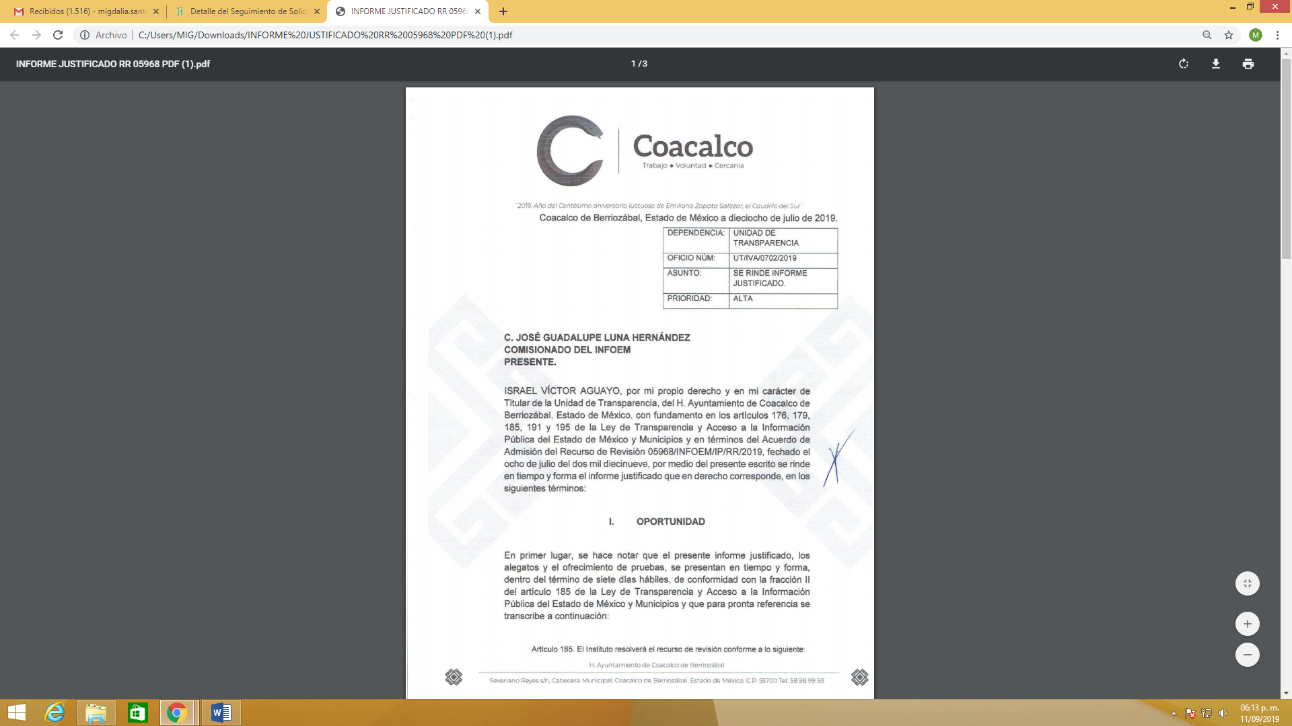

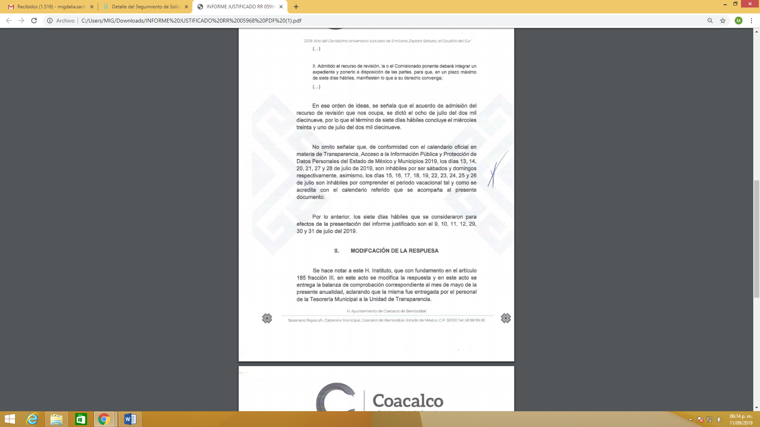



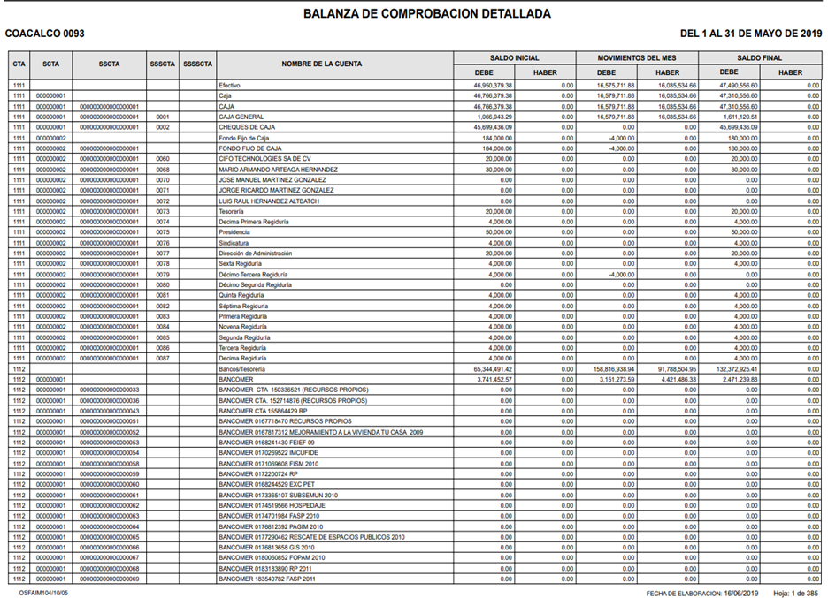

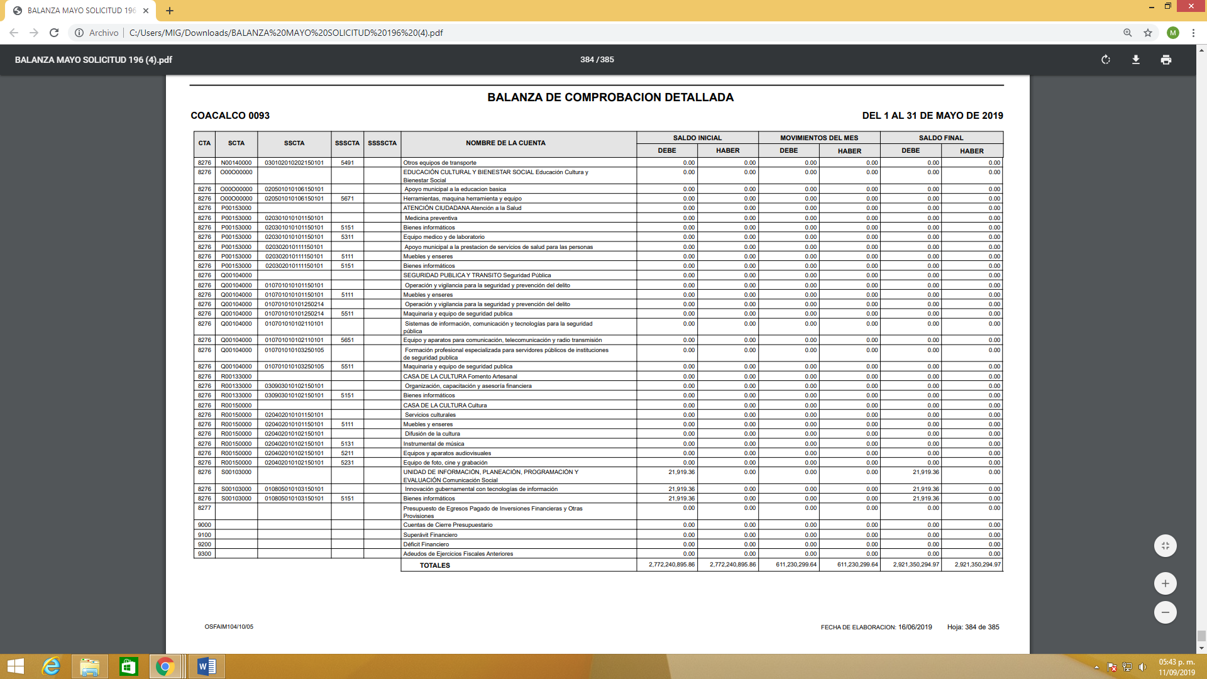

- Ahora bien es de observar que la información que se proporcionó a través del informe justificado ha dejado satisfecho el derecho de acceso a la información al haber proporcionado el documento correspondiente a la balanza de comprobación detallada, información que en un primer momento no fue proporcionada.

- Luego entonces, este órgano garante debe revisar a través del medio de impugnación que el SUJETO OBLIGADO proporcione respuestas completas que garanticen en su totalidad el derecho de acceso a la información, como lo dispone la ley de la materia:

Artículo 11. En la generación, publicación y entrega de información se deberá garantizar que ésta sea accesible, actualizada, completa, congruente, confiable, verificable, veraz, integral, oportuna y expedita, sujeta a un claro régimen de excepciones que deberá estar definido y ser además legítima y estrictamente necesaria en una sociedad democrática, por lo que atenderá las necesidades del derecho de acceso a la información de toda persona.

- En consecuencia es de destacarse que este Órgano Garante en analogía con el criterio número 31/10 del ahora Instituto Nacional de Transparencia, Acceso a la Información Pública y Protección de Datos Personales (antes IFAI) no se encuentra facultado para manifestarse sobre la veracidad de la información proporcionada por parte de los SUJETOS OBLIGADOS, en ese sentido se procede a citar el siguiente Criterio:

El Instituto Federal de Acceso a la Información y Protección de Datos no cuenta con facultades para pronunciarse respecto de la veracidad de los documentos proporcionados por los sujetos obligados. El Instituto Federal de Acceso a la Información y Protección de Datos es un órgano de la Administración Pública Federal con autonomía operativa, presupuestaria y de decisión, encargado de promover y difundir el ejercicio del derecho de acceso a la información; resolver sobre la negativa de las solicitudes de acceso a la información; y proteger los datos personales en poder de las dependencias y entidades. Sin embargo, no está facultado para pronunciarse sobre la veracidad de la información proporcionada por las autoridades en respuesta a las solicitudes de información que les presentan los particulares, en virtud de que en los artículos 49 y 50 de la Ley Federal de Transparencia y Acceso a la Información Pública Gubernamental no se prevé una causal que permita al Instituto Federal de Acceso a la Información y Protección de Datos conocer, vía recurso revisión, al respecto.
Expedientes:
2440/07 Comisión Federal de Electricidad - Alonso Lujambio Irazábal
0113/09 Instituto de Seguridad y Servicios Sociales de los Trabajadores del
Estado – Alonso Lujambio Irazábal
1624/09 Instituto Nacional para la Educación de los Adultos - María Marván Laborde
2395/09 Secretaría de Economía - María Marván Laborde
0837/10 Administración Portuaria Integral de Veracruz, S.A. de C.V. – María Marván Laborde.

- Por ende, cuando por cualquier motivo quede sin materia el recurso, es decir que el SUJETO OBLIGADO cause una afectación al derecho de acceso a la información como ocurrió en el presente asunto al no proporcionar en respuesta la información requerida, pero en la substanciación del recurso de revisión que es el medio natural e idóneo para restituir o reparar el derecho a través del informe justificado colma este derecho, como fue en el presente caso, lo que se traduce como una reparación que hace negar toda controversia al colmar y restituir el mismo.

- En el presente asunto, este Pleno advierte que el SUJETO OBLIGADO con la información remitida en el informe justificado, subsanó la falta de la información a la respuesta inicial y se otorga la misma, acto que le dio origen al recurso de revisión, motivo por el cual, el mismo quede sin materia, actualizándose de este modo, la hipótesis jurídica contenida en la fracción III del artículo 192 de la Ley en la materia.

- Así, el sistema de medios de impugnación en esta materia se centra en el análisis de los agravios o motivos de inconformidad, los que deben tener relación directa con el acto de autoridad que lo motiva. En consecuencia, los motivos de la inconformidad deben versar sobre la respuesta proporcionada que resultó desfavorable proporcionada por el SUJETO OBLIGADO o la negativa de no entregar la misma, derivada de la solicitud de información pública.

- De este modo, cuando el SUJETO OBLIGADO, antes de que se dicte resolución definitiva, entrega la información solicitada o completa la misma que en un primer momento fue incompleta, ilegible o no correspondió con lo solicitado; el recurso de revisión que al efecto se haya interpuesto queda sin materia lo que imposibilita el estudio de fondo de la litis planteada, debido a que la afectación en su esfera de derechos fue restituida por la propia autoridad que emitió el acto motivo de impugnación.

- Sirve de sustento a lo anterior la siguiente jurisprudencia por contradicción, cuyo rubro, texto y datos de identificación son los siguientes:

CESACIÓN DE EFECTOS DEL ACTO RECLAMADO POR VIOLACIÓN AL ARTÍCULO 8o. DE LA CONSTITUCIÓN POLÍTICA DE LOS ESTADOS UNIDOS MEXICANOS. OPERA CUANDO LA AUTORIDAD RESPONSABLE AL RENDIR SU INFORME JUSTIFICADO EXHIBE LA CONTESTACIÓN A LA PETICIÓN FORMULADA, QUEDANDO EXPEDITOS LOS DERECHOS DEL QUEJOSO PARA AMPLIAR SU DEMANDA INICIAL, PROMOVER OTRO JUICIO DE AMPARO O EL MEDIO ORDINARIO DE DEFENSA QUE PROCEDA. De la interpretación de los artículos 73, fracción XVI y 80 de la Ley de Amparo, se concluye que la causa de improcedencia del juicio de garantías consistente en la cesación de efectos del acto reclamado, se actualiza cuando ante la insubsistencia del mismo, todos sus efectos desaparecen o se destruyen de forma inmediata, total e incondicionalmente, de manera que las cosas vuelvan al estado que tenían antes de la violación constitucional. Ahora bien, el hecho de que la autoridad responsable al rendir su informe justificado exhiba la respuesta expresa a la petición de la parte quejosa, producida durante la tramitación del juicio de amparo, significa, por una parte, que los efectos de la falta de contestación desaparecieron, de manera que las cosas volvieron al estado que tenían antes de la violación al artículo 8o. de la Constitución Política de los Estados Unidos Mexicanos, y por otra, que respecto del contenido de dicha contestación, el quejoso puede ampliar su demanda inicial, promover otro juicio de amparo o el medio ordinario de defensa que proceda, toda vez que se trata de un nuevo acto.

- En este sentido, sirve como criterio orientador para resolución lo que establece el más alto tribunal del país como continuación se muestra:

SOBRESEIMIENTO EN EL JUICIO DE AMPARO DIRECTO. IMPIDE EL ESTUDIO DE LAS VIOLACIONES PROCESALES PLANTEADAS EN LOS CONCEPTOS DE VIOLACIÓN. El sobreseimiento en el juicio de amparo directo provoca la terminación de la controversia planteada por el quejoso en la demanda de amparo, sin hacer un pronunciamiento de fondo sobre la legalidad o ilegalidad de la sentencia reclamada. Por consiguiente, si al sobreseerse en el juicio de amparo no se pueden estudiar los planteamientos que se hacen valer en contra del fallo reclamado, tampoco se deben analizar las violaciones procesales propuestas en los conceptos de violación, dado que, la principal consecuencia del sobreseimiento es poner fin al juicio de amparo sin resolver la controversia en sus méritos.
SÉPTIMO TRIBUNAL COLEGIADO EN MATERIA CIVIL DEL PRIMER CIRCUITO.
Amparo directo 699/2008. Mariana Leticia González Steele. 13 de noviembre de 2008. Unanimidad de votos. Ponente: Sara Judith Montalvo Trejo. Secretario: Arnulfo Mateos García.

- En el presente asunto, este Pleno advierte que con la información enviada a través de la presentación del Informe Justificado se modifican los actos que dieron origen al recurso de revisión, lo que trae como consecuencia que el mismo queden sin materia, actualizándose de este modo, la hipótesis jurídica contenida en la fracción III del artículo 192 de la Ley en la materia.

Artículo 192. El recurso será sobreseído, en todo o en parte, cuando una vez admitido, se actualicen alguno de los siguientes supuestos:
…
III. El sujeto obligado responsable del acto lo modifique o revoque de tal manera que el recurso de revisión quede sin materia;
…

CUARTO. Vista a los órganos de control interno

- Es necesario resaltar que el recurso de revisión previsto en la Ley de la materia no es el medio para investigar y en su caso, sancionar a servidores públicos por la omisión de la entrega de información pública y en la omisión de atención a la solicitud de información; sin embargo, dados los planteamientos que se formularon al presentarse el recurso de revisión, se dará vista al área competente para que en ejercicio de sus atribuciones realice las investigaciones pertinentes por las omisiones detectadas atribuibles al Sujeto Obligado.

- Por ello, es conveniente señalar la fracción X, del artículo 36, de la Ley de Transparencia y Acceso a la Información Pública del Estado de México y Municipios, que establece:

“Artículo 36. El Instituto tendrá, en el ámbito de su competencia, las siguientes atribuciones:
…
X. Hacer del conocimiento del órgano de control interno o equivalente de cada Sujeto Obligado las infracciones a esta Ley;
…”
- Asimismo, este Pleno hará del conocimiento del órgano de control de este Instituto de las infracciones en que el Sujeto Obligado incurrió, toda vez que la naturaleza de investigar y sancionar corresponde a un ente distinto a éste a través de un procedimiento diferente al recurso de revisión, lo cual se encuentra previsto en la Ley de Transparencia Acceso a la Información Pública del Estado de México y Municipios específicamente en sus artículos 190, 222 y 223 que señalan lo siguiente:

“Artículo 190. Cuando el Instituto determine durante la sustanciación del recurso de revisión que pudo haberse incurrido en una probable responsabilidad por el incumplimiento a las obligaciones previstas en esta Ley y las demás disposiciones jurídicas aplicables en la materia, deberá hacerlo del conocimiento del órgano de control interno de la instancia competente para que éste inicie, en su caso, el procedimiento de responsabilidad respectivo, cuyo resultado deberá de ser informado al Instituto.

Artículo 222. Son causas de responsabilidad administrativa de los servidores públicos de los sujetos obligados, por incumplimiento de las obligaciones establecidas en la materia de la presente Ley, las siguientes:
…
I. Cualquier acto u omisión que provoque la suspensión o deficiencia en la atención de las solicitudes de información;
II. La falta de respuesta a las solicitudes de información en los plazos señalados en la normatividad aplicable;
…
Artículo 223. El Instituto dará vista a la Contraloría Interna y Órgano de Control y Vigilancia en términos de la Ley de Responsabilidades de los Servidores Públicos del Estado y Municipios, para que determine el grado de responsabilidad de quienes incumplan con las obligaciones de la presente Ley.”
(Énfasis añadido)

- Consecuentemente, en términos del artículo 186 fracción I este Pleno determina el SOBRESEIMIENTO del presente recurso de revisión, toda vez que la afectación al derecho de acceso a la información pública establecido constitucionalmente a favor del particular, ha sido resarcida.

- Por lo anteriormente expuesto y fundado este ÓRGANO GARANTE emite los siguientes.

R E S O L U T I V O S

PRIMERO. Se SOBRESEE el presente recurso de revisión número 05968/INFOEM/IP/RR/2019, porque al modificar su actuar, el recurso de revisión quedó sin materia en términos del Considerando TERCERO de esta resolución.
SEGUNDO. REMÍTASE, a través del Sistema de Acceso a la Información Mexiquense (SAIMEX), la presente resolución al Titular de la Unidad de Transparencia del SUJETO OBLIGADO.
TERCERO. Notifíquese a ----------------------------- la presente resolución.
CUARTO. Se hace del conocimiento del ----------------------------- que, de conformidad con lo establecido en el artículo 196 de la Ley de Transparencia y Acceso a la Información Pública del Estado de México y Municipios, en caso de que considere que la resolución le cause algún perjuicio podrá impugnarla vía juicio de amparo en los términos de las leyes aplicables.
QUINTO. Gírese oficio al Contralor Interno y Órgano de Control y Vigilancia de este Instituto para hacer de su conocimiento la presente resolución a fin de que en ejercicio de sus atribuciones y de conformidad al artículo 190 de la Ley de Transparencia y Acceso a la Información Pública del Estado de México y Municipios, determine lo conducente, en términos del Considerando CUARTO.
ASÍ LO RESUELVE, POR UNANIMIDAD DE VOTOS, EL PLENO DEL INSTITUTO DE TRANSPARENCIA, ACCESO A LA INFORMACIÓN PÚBLICA Y PROTECCIÓN DE DATOS PERSONALES DEL ESTADO DE MÉXICO Y MUNICIPIOS, CONFORMADO POR LOS COMISIONADOS ZULEMA MARTÍNEZ SÁNCHEZ, EVA ABAID YAPUR; JOSÉ GUADALUPE LUNA HERNÁNDEZ; JAVIER MARTÍNEZ CRUZ Y LUIS GUSTAVO PARRA NORIEGA; EN LA TRIGÉSIMA CUARTA SESIÓN ORDINARIA CELEBRADA EL DIECINUEVE (19) DE SEPTIEMBRE DE DOS MIL DIECINUEVE, ANTE EL SECRETARIO TÉCNICO DEL PLENO, ALEXIS TAPIA RAMÍREZ.
Zulema Martínez Sánchez
Comisionada Presidenta
(Rúbrica)
Eva Abaid Yapur  Comisionada  (Rúbrica) | José Guadalupe Luna Hernández  Comisionado  (Rúbrica)
Javier Martínez Cruz  Comisionado  (Rúbrica) | Luis Gustavo Parra Noriega  Comisionado  (Rúbrica)
Alexis Tapia Ramírez
Secretario Técnico del Pleno
(Rúbrica)

Esta hoja corresponde a la resolución de diecinueve (19) de septiembre de dos mil diecinueve, emitida en el recurso de revisión 05968/INFOEM/IP/RR/2019.

